Wróg, którego nie widać – największa epidemia w historii świata. Cz. V.
Wobec nieznanej choroby, która pojawiła się nagle i to pod postacią złowrogiej epidemii, średniowieczna sztuka lekarska była całkowicie bezsilna a ludzkość – zupełnie bezradna. Wspomniany wcześniej Maciej z Miechowa, poproszony o podanie sposobu zabezpieczenia się przed dżumą, odpowiedział w 1508 roku, traktatem pt. „Contra saevam pestem regimen accuratissimum „, w którym na wstępie umieścił modlitwy do patronów tej choroby, św. Sebastiana i św. Rocha. Choć świętych tych dzieliło tysiąc lat, jednoczyła ich ta sama choroba – groźna „czarna śmierć” - dżuma. Oto fragment do codziennego odmawiania:
„Modlitwa do świętego Męczennika Sebastiana:
O Święty Sebastianie, znakomity Boży Męczenniku, wielkie są Twoje zasługi. Antyfona: wstaw się za nami do Pana Jezusa Chrystusa, abyśmy na Twoje święte prośby zasłużyli na miłosierne uwolnienie nas od dżumy czyli choroby epidemicznej. Módl się za nami Święty Sebastianie, aby zostały nam odpuszczone nasze winy”.

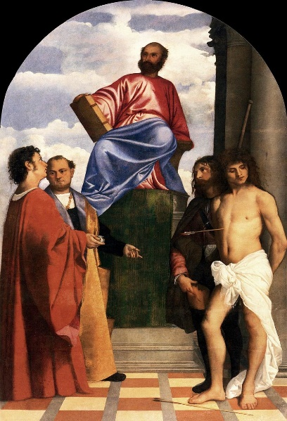

Przedstawiony powyżej obraz włoskiego malarza Tycjana pochodzi z 1510 roku i znajduje się w weneckiej bazylice Santa Maria della Salute. Autor nawiązał tu do wielkiej epidemii dżumy, która nawiedziła Wenecję a przedstawia św. Marka, patrona miasta, w otoczeniu świętych: (po stronie lewej) Sebastian i Roch, (po prawej) Kosma i Damian. Co wiemy o świętych, którzy stali się patronami w czasie panujących zaraz, głównie siejącej powszechnie postrach - dżumy?
Według tradycji Sebastian żył w III wieku i był oficerem gwardii cesarza Dioklecjana, dowódcą straży na jego dworze. Krytykował cesarza za prześladowanie chrześcijan i za to został skazany wyrokiem na śmierć w osobliwy sposób: przywiązany do kolumny (pala) stał się żywym celem, tarczą dla strzelających łuczników. Właśnie strzała była odwiecznym symbolem moru, stąd wybór świętego na patrona zarazy, który przyjmuje strzały symbolicznie biorąc na siebie całe nieszczęście jakie przynosi choroba. Żołnierze po wykonaniu egzekucji sądząc, że Sebastian umrze, pozostawili go. Konającego odnalazła pewna kobieta o imieniu Irena, która zaopiekowała się nim. Po powrocie do zdrowia, Sebastian udał się ponownie do cesarza i wypomniał mu jego niegodziwości, za co został srogo ukarany – tym razem obity pałkami i zmarł. Zdarzyło się to prawdopodobnie w 288 roku. Ciało męczennika zostało wrzucone do Cloaca Maxima, gdzie też odnalazła je pobożna rzymianka – Lucyna i pochowała w katakumbach przy Via Appia. Kult świętego rozpowszechnił się w całej Europie i nie istniało żadne średniowieczne miasto gdzie nie było by kościoła, kaplicy czy chociaż ołtarza poświęconego temu męczennikowi.
W ikonografii bardzo często spotykamy scenę męczeństwa, która była natchnieniem dla wielu artystów malarzy. Sebastian obrazowany był jako obnażony (tylko z przepaską na biodrach), urodziwy o pięknej budowie młodzieniec, przywiązany czy to do pala, czy to do kolumny rzymskiej, a w jego ciało powbijane były liczne strzały. Umiejscowienie strzał często nie było przypadkowe, malowane one były w okolicy nasady szyi, w pachwinach – tam gdzie u ludzi zarażonych pojawiały się zmiany chorobowe: guzy dymienicze (obrazy Rubensa, Pollaiuola, Memlinga, El Greca itp.).
Cdn.
Lek. med. Maria Dorota Schmidt-Pospuła.

